Mâm cỗ Trung thu truyền thống
Mâm cỗ tết Trung thu truyền thống gồm những gì? là câu hỏi được nhiều người thắc mắc, nhất là những người trẻ, tùy vào phong tục tập quán của mỗi vùng miền, điều kiện của mỗi gia đình mà mâm cỗ Trung thu sẽ khác nhau, tuy nhiên không thể thiếu được những thứ sau đây.

Trung thu hay còn gọi là Tết Đoàn viên, đây chính là thời điểm lý tưởng để gia đình quây quần, sum họp bên nhau. Bên cạnh đó, tết Trung thu còn là ngày lễ mà trẻ em được nghỉ để tham gia vào các lễ hội. Do đó, các em thiếu nhi rất mong chờ đến ngày này. Để tết Trung thu thêm hoàn hảo và ý nghĩa hơn thì không thể thiếu được mâm cỗ Trung thu truyền thống. Mâm cỗ này được bày biện và trang trí với nhiều thứ khác nhau để giúp mâm cố trở nên đầy đặn, rực rỡ hơn. Chúng ta hãy cùng tìm hiểu mâm cỗ Trung thu gồm những gì nhé để chuẩn bị mâm cỗ một cách chu đáo, tận tâm nhất.
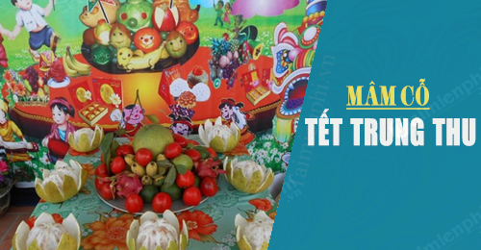

CHUẨN BỊ MÂM CỖ TRUNG THU TRUYỀN THỐNG
Ngoài chuẩn bị mâm cỗ Trung thu, bạn hãy tham khảo những lời chúc Trung thu hay nhất dành tặng người thân, bạn bè, khách hàng để gửi đến những người thân yêu nhất những lời chúc Trung thu ý nghĩa nhất.
Mâm cỗ Trung thu truyền thống gồm có:
1. Bánh Trung Thu
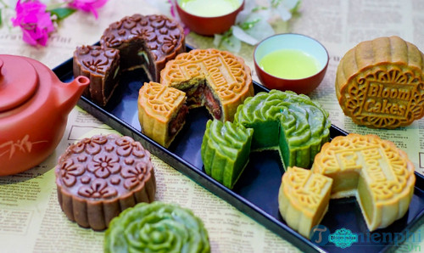
Bánh dẻo, bánh nướng
Một trong những thứ luôn có mặt ở trong mâm cỗ Trung thu truyền thống đó là bánh dẻo và bánh nướng. Trước kia thì bánh trung thu có hình vuông to, họa tiết hoa văn đơn giản và có nhân thập cẩm truyền thống. Tuy nhiên, hiện nay trên thị trường xuất hiện nhiều thương hiệu bánh trung thu và để đáp ứng nhu cầu của mọi khách hàng, các loại bánh trung thu được các thương hiệu tạo ra cũng trở nên phong phú và đa dạng về mẫu mã, kiểu dáng, hoa văn và nhân bánh. Do đó, bạn dễ dàng tìm thấy loại bánh trung thu với hình dáng, loại nhân, màu sắc mà bạn thích để mua về ăn, làm quà.
Đặc biệt, bánh trung thu hiện nay đã biệt biến tấu hơn so với ngày trước như bánh trung thu rau câu, bánh dẻo tuyết ... giúp mâm cỗ Trung thu trở nên phong phú, nhiều màu sắc và độc đáohơn.
2. Các Loại Đèn Truyền Thống
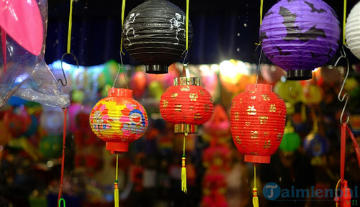
Đèn kéo quân, đèn ông sao
Đèn truyền thống cũng là thứ cần thiết, góp phần làm cho mâm cỗ Trung thu truyền thống trở nên hoản hảo, bắt mắt hơn. Bạn có thể mua chiếc đèn kéo quân, đèn cù, đèn con thỏ, đèn ông sao ... để đặt vào mâm cỗ Trung thu. Chiếc đèn đặt trong mâm cỗ ngày tết Trung thu sẽ phát sáng lung linh ở trong đêm trăng tròn làm cho không gian xung quanh thêm phần gần gũi, ấm áp và giúp bé cũng như mọi người cảm thấy thích thú, có ngày tết Trung thu ý nghĩa. Sau khi phá cỗ, bé có thể lấy đèn đi chơi với bạn bè.
3. Mâm Ngũ Quả
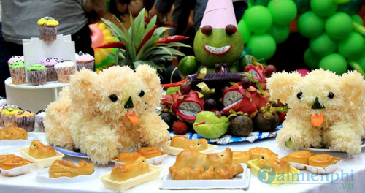
Bày biện, trang trí mâm ngũ quả cho mâm cỗ Trung thu
Ngoài đèn truyền thống, bánh trung thu thì mâm ngũ quả cũng là thứ cần có ở trong mâm cỗ Trung thu truyền thống. Ngày trước, mâm ngũ quả ngày tết Trung thu thường có dưa hấu, hồng đỏ, hồng ngâm, đu đủ, bưởi, táo và có chú cún làm bằng quả bưởi. Nhưng với tay nghề khéo léo, óc sáng tạo thì con người đã tạo ra nhiều hình dáng con vật như là nhím lê nho, cá thanh long, cua cam, cua táo ... làm cho mâm cỗ Trung thu thêm phần tươi mới, bắt mắt và ấn tượng hơn.
Tuy nhiên, khi bạn mua hoa quả, bạn nên chọn lựa các loại hoa quả thật kỹ, nhớ chọn những quả có màu sắc tươi và đa đạng màu sắc cũng như chọn quả mang ý nghĩa tốt đẹp. Lúc nào ở trong mâm ngũ quả cũng có quả chín và quả xanh bởi màu xanh biểu tượng cho tính âm và mùi chín tượng trưng cho tính dương.
Ý nghĩa của các loài quả:
- Quả na: Mang tới ước nguyện lộc nở và sinh sôi.
- Chuối chín vàng, trái hồng đỏ mang tới niềm hi vọng.
- Dưa hấu và dưa vàng cầu mong bình an.
- Quả lựu mang đến sự may mắn, ngọt ngào.
- Quả bưởi biểu tượng cho sự tốt lành.
...
Để bé trải qua các mùa tết Trung thu vui vẻ, ý nghĩa và có một tuổi thơ ấn tượng, ngoài việc cho bé đi chơi, phá cố, rước đèn lồng ..., bạn có thể cho bé cùng với mình bày biện mâm cỗ Trung thu truyền thống.

